Справка
Об итогах проведения уроков трезвости.
Во исполнение приказа по школе №199/1 от 3.02.2021 года, а также в соответствии с письмом Врио Главы Республики Дагестан от 20 января 2021 года №07-11/3 в целях антиалкогольной и антинаркотической профилактики молодежи были проведены уроки трезвости в 8 б классе «Воздействие алкоголя на организм»,классный руководитель Дадаева А.Х.
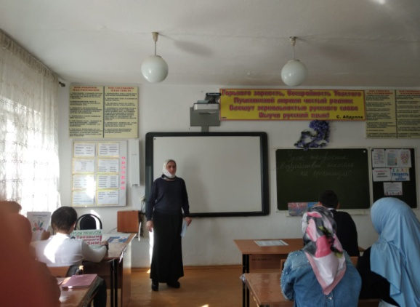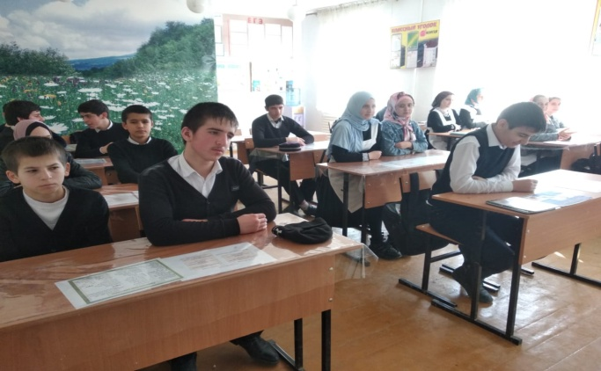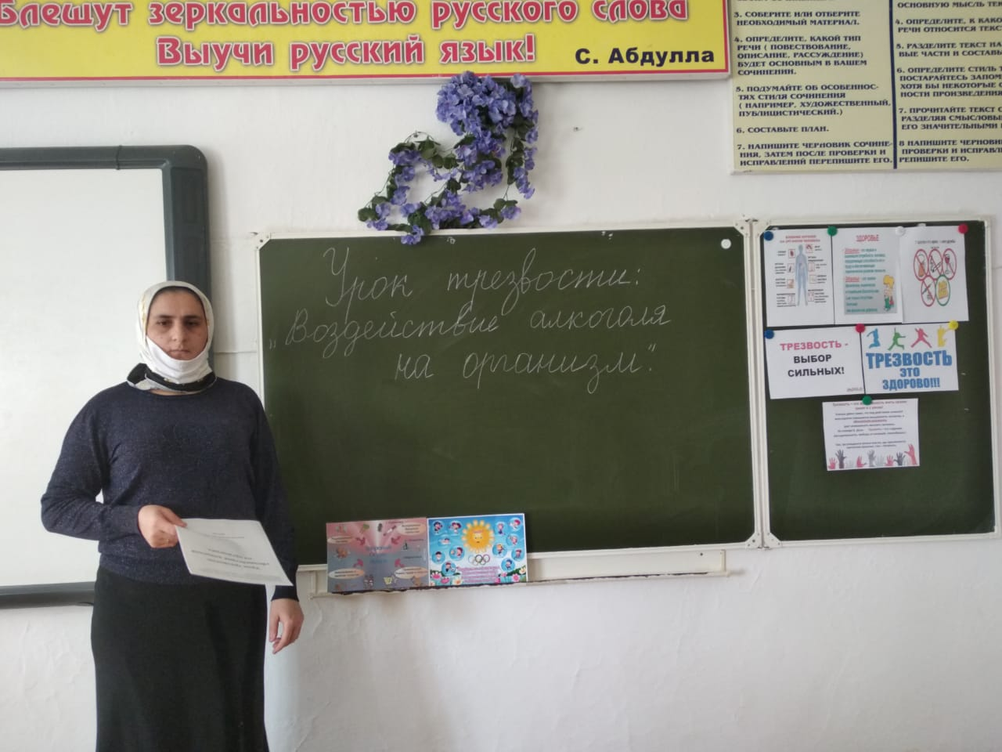
В 6а классе провели урок С трезвостью счастливую жизнь проживешь!" Цель данных уроков — пропаганда здорового образа жизни, профилактика употребления алкоголя и наркотических веществ несовершеннолетними, воспитание у обучающихся гражданской инициативы и ответственности в противостоянии пагубным зависимостям. Учащиеся выясняли причины употребления алкоголя, как можно помочь осознать пагубность влияния алкоголя на жизнь, находили доводы в пользу отказа от алкоголя, учились приводить аргументы в пользу отказа от принятия спиртного, Участники мероприятий также узнали об истории движения за трезвый образ жизни.
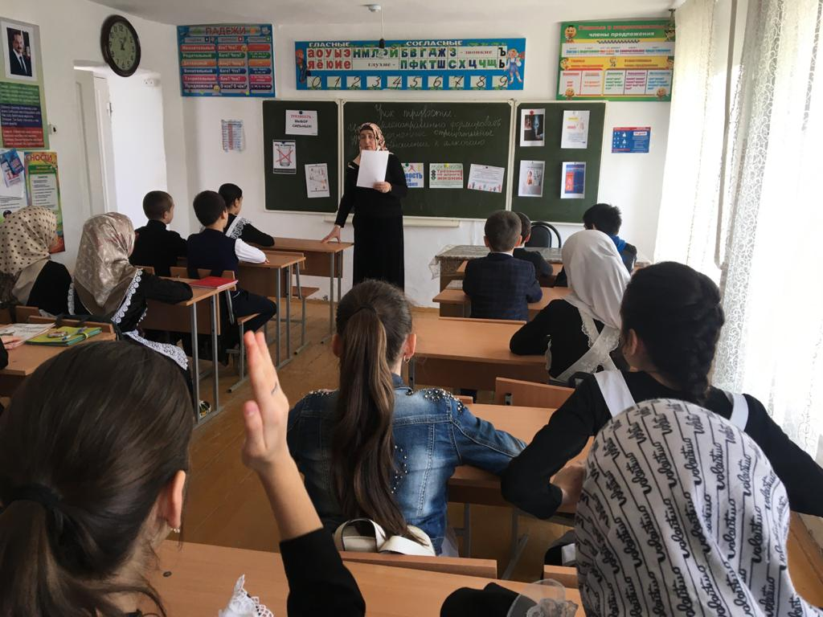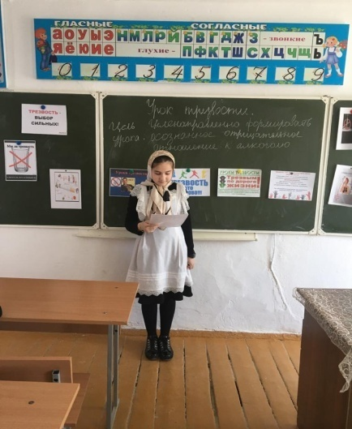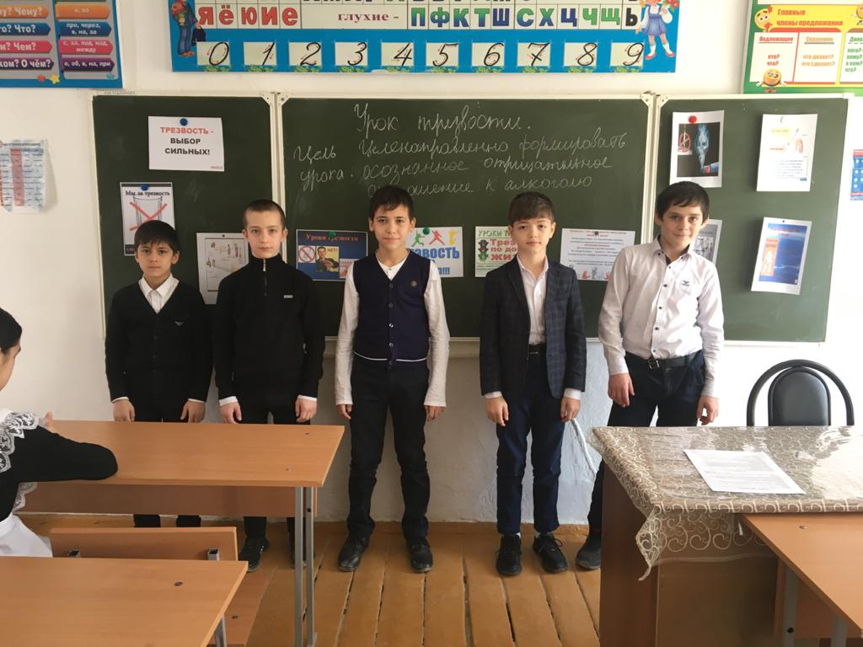аз

